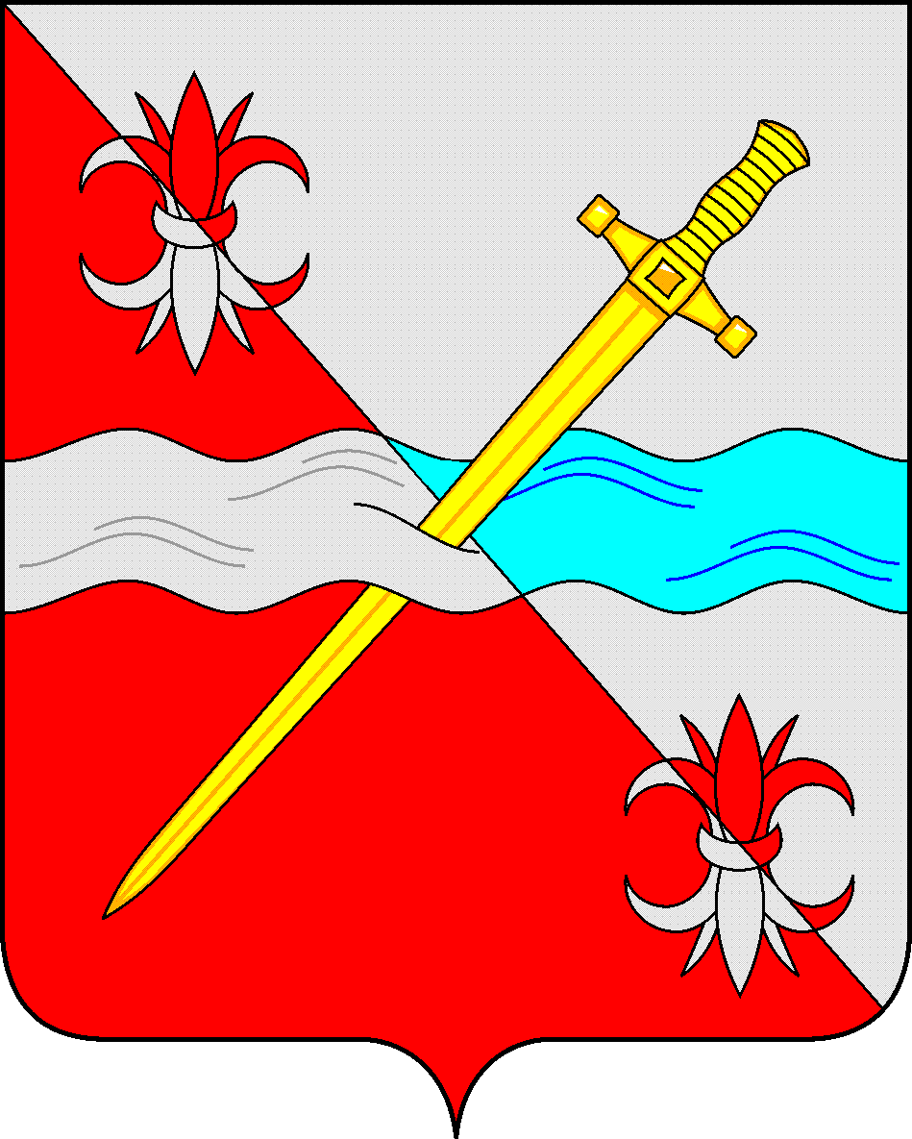
СОВЕТ
депутатов Советского муниципального округа
Ставропольского края

РЕШЕНИЕ

31 октября 2023 г. № 126
г. Зеленокумск

Об утверждении изменений в положение об управлении сельского хозяйства и охраны окружающей среды администрации Советского городского округа Ставропольского края

Руководствуясь Федеральным законом от 06 октября 2003 г. №131-ФЗ «Об общих принципах организации местного самоуправления в Российской Федерации», Законом Ставропольского края от 30 мая 2023 г. № 51-кз «О наделении Советского городского округа Ставропольского края статусом муниципального округа», Уставом Советского муниципального округа Ставропольского края, решением Совета депутатов Советского муниципального округа Ставропольского края от 31 октября 2023 г. № 115 «О внесении изменений в решение Совета депутатов Советского городского округа Ставропольского края от 14 декабря 2017 г. № 45 «Об утверждении структуры администрации Советского городского округа Ставропольского края», Совет депутатов Советского муниципального округа Ставропольского края

РЕШИЛ:

1. Изменить наименование управления сельского хозяйства и охраны окружающей среды администрации Советского городского округа Ставропольского края на управление сельского хозяйства и охраны окружающей среды администрации Советского муниципального округа Ставропольского края.
2. Внести изменения в положение об управлении сельского хозяйства и охраны окружающей среды Советского городского округа Ставропольского края, утвержденное решением Совета депутатов Советского городского округа Ставропольского края от 14 декабря 2017 г. № 56, изложив его в новой редакции согласно приложению.

Председатель Совета депутатов
Советского муниципального округа
Ставропольского края Н. Н. Деревянко

Глава Советского муниципального округа
Ставропольского края С.В.Гультяев
Утверждено:
решением Совета депутатов
Советского городского округа Ставропольского края
от 14 декабря 2017г. № 56
(в редакции решения Совета депутатов Советского муниципального округа Ставропольского края
от 31 октября 2023 г. № 126)

ПОЛОЖЕНИЕ
об управлении сельского хозяйства и охраны окружающей среды администрации Советского муниципального округа
Ставропольского края

1. ОБЩИЕ ПОЛОЖЕНИЯ

  - Управление сельского хозяйства и охраны окружающей среды администрации Советского муниципального округа Ставропольского края (далее - Управление) является отраслевым (функциональным) органом администрации Советского муниципального округа Ставропольского края, осуществляющим оказание муниципальных (государственных) услуг и исполнение муниципальных функций в целях обеспечения реализации предусмотренных законодательством Российской Федерации, Ставропольского края полномочий органов местного самоуправления.
  - Решение об учреждении Управления принято решением Совета депутатов Советского городского округа Ставропольского края 14 декабря 2017 г. № 55.
  - Управление входит в структуру администрации Советского муниципального округа Ставропольского края.
  - Управление в своей деятельности руководствуется Конституцией Российской Федерации, Федеральными законами, Указами и распоряжениями Президента Российской Федерации, постановлениями и распоряжениями Правительства Российской Федерации, Уставом (основным законом) Ставропольского края, законами Ставропольского края, постановлениями и распоряжениями Губернатора Ставропольского края и Правительства Ставропольского края, Уставом Советского муниципального округа Ставропольского края, нормативными правовыми актами Совета депутатов Советского муниципального округа Ставропольского края, администрации Советского муниципального округа Ставропольского края, настоящим Положением об Управлении и локальными актами Управления.
  - Управление осуществляет свою деятельность во взаимодействии с территориальными органами федеральных органов исполнительной власти, органами исполнительной власти Ставропольского края, органами местного самоуправления Советского муниципального округа Ставропольского края, а также государственными, муниципальными, некоммерческими и коммерческими организациями и учреждениями, организациями всех форм собственности, действующими в соответствии с законодательством Российской Федерации.
  - Управление является юридическим лицом. Управление имеет
печать со своим полным наименованием, изображением государственного
герба Российской Федерации, бланки и штампы, иные реквизиты.
  - Управление вправе самостоятельно выступать в суде в качестве истца и ответчика.
  - Полное наименование: управление сельского хозяйства и охраны окружающей среды администрации Советского муниципального округа Ставропольского края.
  - Сокращенное наименование: УПРАВЛЕНИЕ СХ И ООС АСМО СК.
  - Организационно-правовая форма Управления: муниципальное казенное учреждение.
  - Юридический адрес: 357910, Ставропольский край, Советский район, г. Зеленокумск, ул. Мира, 8.
  - Фактический адрес местонахождения: 357910, Ставропольский край, Советский район, г. Зеленокумск, ул. Мира, 8.
  - Управление является правопреемником Управления сельского хозяйства и охраны окружающей среды администрации Советского муниципального района Ставропольского края в соответствии с решением Совета депутатов Советского городского округа Ставропольского края первого созыва о вопросах правопреемства.

2. ОСНОВНЫЕ ЗАДАЧИ УПРАВЛЕНИЯ

2.1. Создание условий для расширения рынка сельскохозяйственной продукции, сырья и продовольствия.
2.2. Реализация мер по увеличению производства сельскохозяйственной продукции, сырья и продовольствия.
2.3. Разработка и реализация комплекса агрономических, зоотехнических, экономических, организационных, инженерно-технических и иных мероприятий, направленных на увеличение производства растениеводческой и животноводческой продукции.
2.4. Разработка и реализация в пределах своей компетенции мероприятий, направленных на обеспечение плодородия земель сельскохозяйственного назначения, химизации и мелиорации земель, семеноводства сельскохозяйственных культур, защиты сельскохозяйственных растений.
2.5. Организация мероприятий по охране окружающей среды в границах Советского муниципального округа Ставропольского края.
2.6. Осуществление отдельных государственных полномочий в области сельского хозяйства в случае наделения органа местного самоуправления Советского муниципального округа Ставропольского края такими полномочиями федеральными законами и законами Ставропольского края.
2.7. Обеспечение предварительного и текущего контроля за целевым использованием сельскохозяйственными товаропроизводителями, осуществляющими деятельность на территории Советского муниципального округа Ставропольского края (далее – сельхозтоваропроизводители округа), средств бюджетов в пределах утвержденных ассигнований и лимитов бюджетных обязательств в процессе исполнения отдельных государственных полномочий Ставропольского края в области сельского хозяйства.

3. ОСНОВНЫЕ ФУНКЦИИ УПРАВЛЕНИЯ

Управление, в соответствии с возложенными на него задачами, выполняет следующие основные функции:
3.1. Осуществляет координацию деятельности сельхозтоваропроизводителей в области сельского хозяйства в соответствии с действующим законодательством в пределах своих полномочий.
3.2. Участвует в подготовке, разработке муниципальных целевых программ по вопросам, относящимся к компетенции Управления.
3.3. Организует реализацию целевых программ, планов и мероприятий в сфере агропромышленного комплекса в пределах возложенных полномочий.
3.4. Во взаимодействии с органами местного самоуправления Советского муниципального округа Ставропольского края, территориальными органами администрации Советского муниципального округа Ставропольского края содействует развитию различных форм собственности и хозяйствования, формированию их эффективной работы и рыночной инфраструктуры в сфере производства и реализации сельхозпродукции.
3.5. Участвует в создании и работе комиссий, рабочих групп, совещательных органов.
3.6. Организует проведение конференций, совещаний, семинаров, сельскохозяйственных выставок и ярмарок.
3.7. Разрабатывает текущие и перспективные прогнозы, анализирует производственно-финансовую деятельность сельхозтоваропроизводителей округа.
3.8. Участвует в формировании информационной системы в области сельского хозяйства, организует сбор и анализ оперативной информации по агропромышленному комплексу Советского муниципального округа Ставропольского края.
3.9. Организует проведение соревнований, конкурсов среди сельхозтоваропроизводителей округа, подводит итоги их проведения.
3.10. Оказывает содействие в подготовке документов на награждение работников агропромышленного комплекса Советского муниципального округа Ставропольского края наградами различных уровней.
3.11. Разрабатывает и организует, в пределах своей компетенции, выполнение предприятиями и организациями агропромышленного комплекса Советского муниципального округа Ставропольского края мероприятий по охране окружающей среды.
3.12. Участвует в разработке и реализации мероприятий по охране окружающей среды и природных ресурсов, обеспечению безопасности и качеству сельскохозяйственной продукции, сырья и продовольствия.
3.13. Участвует в организации работ по предупреждению и ликвидации последствий стихийных бедствий и чрезвычайных ситуаций.
3.14. Содействует взаимодействию сельхозтоваропроизводителей округа с органами государственной власти, органами исполнительной власти Ставропольского края, органами местного самоуправления.
3.15. Осуществляет организацию научного, инновационного, информационного и консультационного обеспечения агропромышленного комплекса Советского муниципального округа Ставропольского края, пропаганды научно-технических достижений и передового опыта сельскохозяйственного производства.
3.16. Содействует реализации научно-технической политики в агропромышленном комплексе, внедрению современных систем, машин, комплексов и технологий в сельскохозяйственное производство.
3.17. Обеспечивает сбор и анализ ведомственной статистической отчетности, представляет её в министерство сельского хозяйства Ставропольского края.
3.18. Осуществляет отдельные государственные полномочия Ставропольского края в области сельского хозяйства в соответствии с Законом Ставропольского края от 31 декабря 2004г. № 119-кз «О наделении органов местного самоуправления муниципальных образований в Ставропольском крае отдельными государственными полномочиями Ставропольского края в области сельского хозяйства».
3.19. Предоставляет государственные и муниципальные услуги, исполняет муниципальные функции в соответствии с действующим законодательством.
3.20. Участвует в осуществлении муниципального земельного контроля за использованием земель, расположенных на территории Советского муниципального округа Ставропольского края, относящихся к категории земель сельскохозяйственного назначения.
3.21. Осуществляет обход личных подсобных хозяйств жителей хуторов Ковганский, Привольный, Рог, Средний Лес, Тихомировка, Фёдоровский, расположенных в границах Советского района Ставропольского края, и ведение похозяйственных книг в целях учета личных подсобных хозяйств, находящихся в вышеуказанных населенных пунктах, имеющих целевого использования земель «для ведения личного подсобного хозяйства», «для индивидуального жилищного строительства и ведения личного подсобного хозяйства». Выдаёт жителям вышеуказанных хуторов выписки из похозяйственных книг.

4. ПРАВА И ОБЯЗАННОСТИ УПРАВЛЕНИЯ

4.1. Управление для реализации своих основных задач имеет право:
4.1.1. Запрашивать и получать в установленном порядке информацию по вопросам, относящимся к компетенции Управления, в органах власти, местного самоуправления, территориальных и отраслевых (функциональных) органах администрации Советского муниципального округа Ставропольского края, предприятиях, организациях и учреждениях всех форм собственности.
4.1.2. Принимать участие в работе совещаний, заседаний, семинаров, конференций, проводимых федеральными и краевыми органами власти, органами местного самоуправления, другими организациям, по вопросам, относящимся к деятельности Управления.
4.1.3. На обеспечение необходимыми финансовыми, материальными, техническими и иными ресурсами для осуществления своих функций и полномочий.
4.1.4. Привлекать, с согласия руководителей территориальных и отраслевых (функциональных) органов, начальников отделов администрации Советского муниципального округа Ставропольского края, работников этих подразделений для подготовки проектов нормативных актов, других документов, а также для разработки и осуществления мероприятий, проводимых Управлением, в соответствии со своей компетенцией.
4.1.5. Создавать координационные и совещательные органы (комиссии, рабочие группы) в установленной сфере деятельности.
4.1.6. Заключать муниципальные контракты, другие формы договоров.
4.1.7. Представлять, в пределах своей компетенции, интересы администрации Советского муниципального округа Ставропольского края в органах государственной власти, органах местного самоуправления и организациях, выступать в качестве истца и ответчика в суде.
4.1.8. Совершать иные действия в соответствии с действующим законодательством.
4.2. Управление при осуществлении возложенных на него основных задач и функций обязано:
4.2.1. Руководствоваться действующим законодательством.
4.2.2. Обеспечивать подготовку и предоставление в уполномоченные органы отчетов об осуществлении отдельных государственных полномочий Ставропольского края, переданных органам местного самоуправления в области сельского хозяйства, по форме и в порядке, устанавливаемым нормативными актами Ставропольского края.
4.2.3. Осуществлять контроль за целевым использованием сельхозтоваропроизводителями округа полученных на поддержку сельскохозяйственного производства бюджетных средств.
4.2.4. Отчитываться в установленном порядке об осуществлении отдельных государственных полномочий Ставропольского края в области сельского хозяйства.
4.2.5. Предоставлять в министерство сельского хозяйства Ставропольского края необходимую информацию, связанную с исполнением своих основных задач.
4.2.6. Выполнять иные обязанности, предусмотренные действующим законодательством.

- ОРГАНИЗАЦИЯ ДЕЯТЕЛЬНОСТИ УПРАВЛЕНИЯ

  - Структура и численность работников Управления определяется штатным расписанием администрации Советского муниципального округа Ставропольского края.
  - Управление возглавляет начальник, назначаемый на должность, и освобождаемый от должности, распоряжением администрации Советского муниципального округа Ставропольского края.
  - Начальник Управления:
- осуществляет руководство деятельностью Управления на основе единоначалия и несет персональную ответственность за невыполнение возложенных на Управление задач и осуществление функций;
- подотчетен в своей деятельности Главе Советского муниципального округа Ставропольского края;
- обеспечивает административно - хозяйственное функционирование Управления;
- назначает в установленном порядке на должность и освобождает от должности работников Управления в соответствии с утвержденным штатным расписанием;
- решает вопросы, связанные с организацией и прохождением муниципальной службы в Управлении в соответствии с законодательством Российской Федерации, Ставропольского края и Советского муниципального округа Ставропольского края;
- устанавливает функциональные обязанности и степень ответственности работников Управления за результаты работы;
- принимает решения о поощрении и наложении взыскания на работников Управления;
- осуществляет иные полномочия в соответствии с функциями и задачами Управления, предусмотренными настоящим Положением и иными нормативными правовыми актами.
5.4. В отсутствие начальника его обязанности исполняет лицо, уполномоченное правовым актом администрации Советского муниципального округа Ставропольского края.

6. ФИНАНСОВОЕ ОБЕСПЕЧЕНИЕ И ИМУЩЕСТВО УПРАВЛЕНИЯ

  - Финансовое обеспечение деятельности Управления осуществляется за счет средств бюджета Советского муниципального округа Ставропольского края на основании бюджетной сметы, а также субвенций из бюджета Ставропольского края, направляемых для реализации отдельных государственных полномочий Ставропольского края в области сельского хозяйства, переданных органам местного самоуправления муниципальных образований Ставропольского края.
  - При осуществлении бюджетных полномочий получателя бюджетных средств Управление взаимодействует с главным распорядителем бюджетных средств Советского муниципального округа Ставропольского края на основании Бюджетного кодекса Российской Федерации.
  - Управление является главным распорядителем бюджетных средств, доведенных Управлению на соответствующий финансовый год, в пределах сводной бюджетной росписи.
  - Управление не вправе осуществлять приносящую доходы деятельность.
  - Управление осуществляет операции с бюджетными средствами через лицевые счета, открытые в органах федерального казначейства.
  - Заключение и оплата Управлением муниципальных контрактов, иных договоров, подлежащих исполнению за счет бюджетных средств, производится в пределах доведенных Управлению лимитов бюджетных обязательств, если иное не предусмотрено Бюджетным кодексом Российской Федерации, и с учетом принятых и неисполненных обязательств.
  - Управление не имеет права предоставлять и получать кредиты (займы), приобретать ценные бумаги. Субсидии и бюджетные кредиты управлению не предоставляются.
  - Управление имеет обособленное имущество, закрепленное в установленном порядке на праве оперативного управления.
  - В оперативном управлении находится движимое и недвижимое имущество, переданное Управлению учредителем по договору.
  - Управление не вправе отчуждать либо иным способом распоряжаться имуществом без согласия собственника.

- РЕОРГАНИЗАЦИЯ И ЛИКВИДАЦИЯ УПРАВЛЕНИЯ

  - Изменение типа, реорганизация и ликвидация Управления осуществляется в соответствии с законодательством, в порядке, установленном действующим законодательством.
  - При ликвидации Управления кредитор не вправе требовать досрочного исполнения соответствующего обязательства, а также прекращения обязательства и возмещения связанных с этим убытков.

